2D Array

# Add 2d arrays :

<!DOCTYPE html>

<html lang="en">

<head>

    <meta charset="UTF-8">

    <meta name="viewport" content="width=device-width, initial-scale=1.0">

    <title>2D Array Sum Example</title>

    <style>

        body {

            font-family: Arial, sans-serif;

            background-color: #f0f4f8;

            color: #333;

            display: flex;

            flex-direction: column;

            align-items: center;

            justify-content: center;

            height: 100vh;

            margin: 0;

        }

        .container {

            background-color: #fff;

            border-radius: 8px;

            box-shadow: 0 2px 4px rgba(0, 0, 0, 0.1);

            padding: 20px;

            max-width: 600px;

            width: 100%;

            text-align: center;

        }

        h1 {

            color: #0056b3;

        }

        .array-display {

            margin: 10px 0;

            padding: 10px;

            background-color: #e0f7fa;

            border: 1px solid #b2ebf2;

            border-radius: 4px;

            text-align: left;

            white-space: pre-wrap;

            font-family: 'Courier New', Courier, monospace;

        }

        button {

            width: 100%;

            padding: 10px;

            background-color: #0056b3;

            color: #fff;

            border: none;

            border-radius: 4px;

            cursor: pointer;

            font-size: 16px;

            margin-top: 20px;

        }

        button:hover {

            background-color: #003d80;

        }

    </style>

</head>

<body>

    <div class="container">

        <h1>2D Array Sum Example</h1>

        <div id="array1" class="array-display"></div>

        <div id="array2" class="array-display"></div>

        <button id="sumButton">Calculate Sum</button>

        <div id="arraySum" class="array-display" style="display: none;"></div>

    </div>

    <script>

        // JavaScript to handle the 2D arrays and display the results

        // Create two 2D arrays

        const array2D1 = [

            [1, 2, 3],

            [4, 5, 6],

            [7, 8, 9]

        ];

        const array2D2 = [

            [9, 8, 7],

            [6, 5, 4],

            [3, 2, 1]

        ];

        // Function to display a 2D array

        function displayArray(array, elementId) {

            const arrayDisplay = array.map(row => row.join(', ')).join('\n');

            document.getElementById(elementId).textContent = arrayDisplay;

        }

        // Function to add two 2D arrays and return the result

        function addArrays(array1, array2) {

            const numRows = array1.length;

            const numCols = array1[0].length;

            const resultArray = new Array(numRows);

            for (let i = 0; i < numRows; i++) {

                resultArray[i] = new Array(numCols);

                for (let j = 0; j < numCols; j++) {

                    resultArray[i][j] = array1[i][j] + array2[i][j];

                }

            }

            return resultArray;

        }

        // Display the initial arrays

        displayArray(array2D1, 'array1');

        displayArray(array2D2, 'array2');

        // Add event listener to the button to calculate and display the sum

        document.getElementById('sumButton').addEventListener('click', function() {

            const sumArray = addArrays(array2D1, array2D2);

            displayArray(sumArray, 'arraySum');

            document.getElementById('arraySum').style.display = 'block';

        });

    </script>

</body>

</html>

# OutPut :

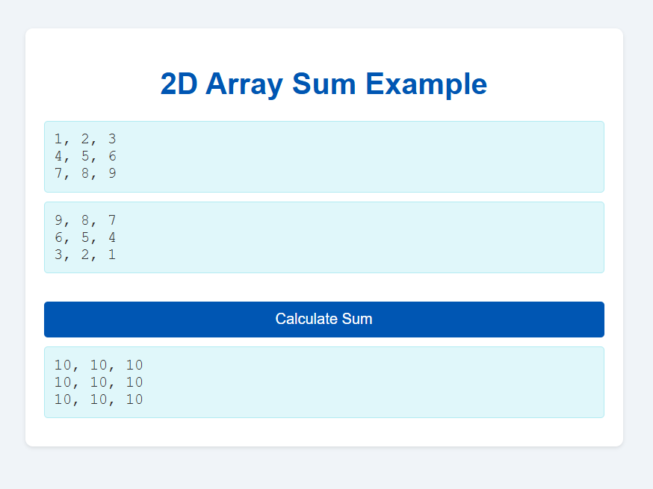

# Sum of 2d array elements :

<!DOCTYPE html>

<html lang="en">

<head>

    <meta charset="UTF-8">

    <meta name="viewport" content="width=device-width, initial-scale=1.0">

    <title>2D Array Sum</title>

    <style>

        body {

            font-family: Arial, sans-serif;

            background-color: #f5f5f5;

            color: #333;

            display: flex;

            flex-direction: column;

            align-items: center;

            justify-content: center;

            height: 100vh;

            margin: 0;

        }

        .container {

            background-color: #ffffff;

            border-radius: 12px;

            box-shadow: 0 4px 12px rgba(0, 0, 0, 0.1);

            padding: 30px;

            max-width: 500px;

            width: 100%;

            text-align: center;

        }

        h1 {

            color: #9000a3;

            font-size: 28px;

            margin-bottom: 20px;

        }

        .array-display {

            margin-bottom: 20px;

            padding: 15px;

            background-color: #f3e6ff;

            border: 2px solid #edb3ff;

            border-radius: 8px;

            font-size: 16px;

            text-align: left;

        }

        .result {

            margin-top: 20px;

            padding: 15px;

            background-color: #f3e6ff;

            border: 2px solid #edb3ff;

            border-radius: 8px;

            font-size: 16px;

        }

        button {

            padding: 10px 20px;

            background-color: #b000a7;

            color: white;

            border: none;

            border-radius: 6px;

            font-size: 16px;

            cursor: pointer;

        }

        button:hover {

            background-color: #d844ef;

        }

    </style>

</head>

<body>

    <div class="container">

        <h1>2D Array Sum</h1>

        <div class="array-display" id="arrayDisplay"></div>

        <button onclick="calculateSum()">Calculate Sum</button>

        <div id="result" class="result" style="display: none;"></div>

    </div>

    <script>

        // 2D array example

        const array2D = [

            [1, 2, 3],

            [4, 5, 6],

            [7, 8, 9]

        ];

        // Function to display the 2D array

        function displayArray() {

            const arrayDiv = document.getElementById('arrayDisplay');

            let arrayText = '<b>2D Array:</b><br>';

            for (let i = 0; i < array2D.length; i++) {

                arrayText += array2D[i].join(' ') + '<br>';

            }

            arrayDiv.innerHTML = arrayText;

        }

        function calculateSum() {

            let sum = 0;

            // Loop through the 2D array and sum all elements

            for (let i = 0; i < array2D.length; i++) {

                for (let j = 0; j < array2D[i].length; j++) {

                    sum += array2D[i][j];

                }

            }

            // Display the result

            const resultDiv = document.getElementById('result');

            resultDiv.style.display = 'block';

            resultDiv.innerHTML = `The sum of all elements in the 2D array is: ${sum}`;

        }

        // Call displayArray when the page loads to show the 2D array

        displayArray();

    </script>

</body>

</html>

# OutPut :

